ESCUELA DE COMERCIO N°1 PROFESOR “JOSÉ ANTONIO CASAS”
ANEXO VII
Espacio Curricular: HISTORIA I
Curso: 1° año Divisiones: 1ra, 2da,3ra, 4ta, 5ta, 6ta, 7ma y 8va. Turnos: Mañana y Tarde
Docentes: Cristina Argañaraz, Laura Colla, Evelina Delgado, Mirta Nieve, Silvia Rodríguez, Alejandra Velázquez y Andrés Villar.
EJE 2: “PRIMERAS CIVILIZACIONES, ORGANIZACIÓN Y CULTURA”
Saberes: La “media luna de las tierras fértiles”. Reconocimiento del poder en las civilizaciones hidráulicas. El dominio y la adaptación del espacio para la producción de alimentos.
TP N° 7
(copiar en carpeta o imprimir para pegar en carpeta)
La “media luna de las tierras fértiles”
La “media luna de las tierras fértiles” es una región del Cercano Oriente donde se desarrolló por primera vez en la historia, la agricultura. Generalmente esta zona se ubica en los mapas entre dos continentes África y Asia. Este tipo de agricultura fue el primero en el mundo y luego se adaptó a otras regiones como agricultura de regadío.
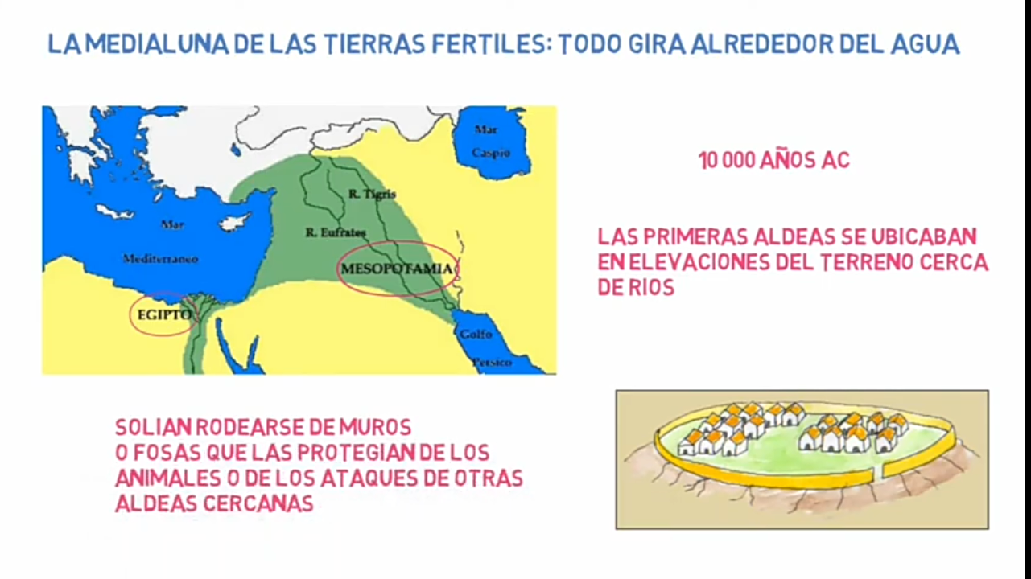
Consignas:
1°- Observa el siguiente video de “YouTube”: “La media luna de las tierras fértiles: el sistema redistributivo del Templo”, siguiendo el link:
https://youtu.be/0i9M9Hvrht4

2°- Comprensión lectora: Leer atentamente los siguientes textos (copiarlos en carpeta)
Las primeras sociedades estatales y los grandes ríos:
¿Dónde surgieron las primeras sociedades con organización estatal? Las primeras civilizaciones* surgieron a orillas de ríos importantes:
*el río NILO en Egipto; los ríos ÉUFRATES y TIGRIS en la Mesopotamia. Todos ellos ubicados en el Cercano Oriente.
*los ríos INDO y GANGES en India; el río AMARILLO en China. Ubicados en el Lejano Oriente (Asia)
Las condiciones naturales de estas regiones con tierras fértiles y facilidades para la comunicación, favorecieron la organización de poblaciones que utilizaron las técnicas de riego para la agricultura. Por esta razón, estas primeras sociedades fueron denominadas “civilizaciones hidráulicas” por vivir y desarrollarse cerca de esos ríos con tierras aptas para el cultivo, aprovechando las condiciones fluviales. De esta forma se adaptaron a esos espacios para producir sus propios alimentos.

*Civilizaciones: Los historiadores llaman civilizaciones a las primeras sociedades urbanas que tienen escritura y organización estatal.

3°- Completar las líneas de puntos luego de ver el video y leer los textos presentados:
La “media …………… de las tierras ……………………” corresponde a las regiones del …………………. Oriente. En ella surgieron las primeras ………………………. con organización estatal.
En Egipto el río principal es el ……………. En la Mesopotamia se encuentran los ríos ………………………y…………………….
En el …………………. Oriente tenemos por un lado a la región de la India con dos ríos principales: …………………. y ……………… y por otro lado en la región de China el río ……………………….Todas estas primeras civilizaciones se denominaron “civilizaciones ……………………………” por encontrarse cerca de esos ríos.
Durante la edad del ……………………, en la Prehistoria, los hombres comienzan a ser productores de su propio alimento cultivándolo. Las primeras …………se ubican en elevaciones del terreno cerca de los ………y se rodeaban de ……………. o fosas para protegerse de los animales o ataques de otras aldeas.
Para solucionar los problemas de sequías e inundaciones construyeron ……………… de ……………. Gracias a este nuevo sistema pudieron cultivar más y lograron tener un ……………………… de producción.
La mayor cantidad de población vivió en el ………………, eran los campesinos. Luego surge otro espacio urbano denominado ……………………. En ella surgen nuevos oficios y actividades como ser: ……………………, artesanos, ………………………, soldados y ………………………También aparecen dos Instituciones muy importantes: los ………………. y los Palacios.
En los primeros tiempos de esas civilizaciones el grupo social más importante fue el de los …………………………. que controlaban los Templos, porque podían vincularse con los Dioses. Luego fueron desplazados por los ………………. que tenían función guerrera es decir contaban con soldados.
Sacerdotes y reyes se apropiarán de las tierras y los …………………………… deberán tributar por el uso de esa tierra. Esto se denominó “sistema ……………………………… del Templo”. Consistía en dar el excedente de ………………………y haciendo trabajos. Luego esos alimentos almacenados en el Templo se utilizaban para dar a la población en épocas de ……………… y también para …………………… con otros pueblos.

4°- Confección de mapa: copiar o imprimir y pegar en la carpeta el mapa sobre la ubicación de la media luna de las tierras fértiles.

